1950 年诺贝尔物理学奖——核乳胶的发明
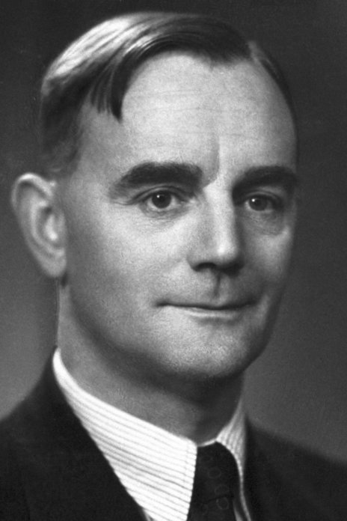
鲍威尔像
1950 年诺贝尔物理学奖授予英国布利斯托尔大学的鲍威尔（Cecil Frank Powell，1903—1969），以表彰他发展了研究核过程的光学方法和他用这一方法作出的有关介子的发现方面的工作。

核乳胶方法
所谓研究核过程的光学方法，指的是运用特制的照相乳胶记录核反应和粒子径迹的方法，这种特制的乳胶就叫做核乳胶。
鲍威尔曾是英国剑桥大学卡文迪什实验室的重要成员，他在卡文迪什实验室的第一项研究是与云室有关的凝聚现象，其结果间接地解释了经喷嘴的蒸气会产生高度电离这一反常现象。他证明了这是由于在快速膨胀的蒸气中存在过饱和现象。他的结论关系到蒸气涡轮机的设计和运转。
后来鲍威尔在布利斯托尔大学，长年耐心地工作于发展一种测量正离子迁移率的精确技术，从而掌握了大多数普通气体中的离子特性。在旅居加勒比海之后，他又回过来从事建造一台用于加速质子和氘核的考克饶夫高压加速器，把加速器与威尔孙云室结合起来，可以研究中子-质子散射。1938 年在从事宇宙射线实验中采用各种照相乳胶直接记录粒子的径迹。当考克饶夫加速器开始运转时，他用同样的方法即通过观测反冲质子的径迹测量中子的能量，他们发现乳胶中带电粒子的径迹长度可以对带电粒子的射程给出精确的计量，不久就明确这一方法在核物理实验中有非常大的用处。
这一发现把他引向研究高能氘核束所产生的散射和蜕变过程。后来他又回过来从事宇宙射线的研究并研制出灵敏度更高的照相乳胶，1947 年鲍威尔和奥恰利尼用这种方法进行宇宙射线的研究。在海拔 3 000 m 的山顶上，直接记录宇宙射线的辐射，并通过对底板乳胶中射线径迹的分析，证实了 π± 介子的存在，以及 π 介子衰变成 μ 子和中微子的过程。1949 年又用这种方法发现了 K 介子的衰变方式。
鲍威尔所用的照相法是基于带电粒子穿过照相乳胶时，所经之处溴化银颗粒被带电粒子激活，因而留下轨迹。一系列变黑的颗粒以一定间隔分布。其距离视粒子速率而定，粒子速率越大，则间距也越大。这是因为快速粒子比慢速粒子具有更小的电离能力。
这一方法其实并不是新的方法，早在 20 世纪初期就可用作显示放射性辐射的手段。因为要在核过程的研究中运用这一方法，首先需要有一种对各种带电粒子，特别是快速粒子，都很灵敏的乳胶。在 20 世纪 30 年代初期，这个问题似乎已经接近于解决，因为有人发现，可以用敏化乳胶片的办法使之能对快速质子发生作用。不过这一方法使用起来很困难，所以未能广泛使用。
不需要事先敏化的乳胶在 1935 年就由列宁格勒的兹达诺夫和依尔福德（ILFORD）实验室独立地生产出来了。但是在核物理研究中，照相法即使在 20 世纪 30 年代仍未得到普遍采用，只有在宇宙射线的研究上还有一些人用到这种方法。许多核物理学家对这种方法还持怀疑态度，因为从测量到的径迹长度计算粒子能量往往会得到很分散的结果。大家那个时候更相信的是威尔孙云室。
鲍威尔的功绩就在于驱散了对照相法的怀疑，他使照相法不仅对宇宙射线和综合核现象，而且在研究某些核过程中也能成为非常有效的手段。鲍威尔用新的依尔福德中间色调底片，研究了在核过程研究中照相法的用途和可靠性。从 1939—1945 年他和他的合作者一方面做了各个方面的试验；另一方面不断地改进材料的处理方法、研究技术、以至于分析粒子径迹的光学设备。他们的工作令人信服地证明了在这类研究中，照相法和云室及计数器是同样有效的，有时甚至于超过它们。照相法节省时间，节省材料。用威尔孙云室在 20 000 张立体照片中可供测量的粒子径迹只有 1 600 条，而鲍威尔和他的合作者在 3 cm² 的照相底片中就找到了 3 000 条可用的粒子径迹。1946 年在他们为改进和发展照相法的努力中作出了重要的一步，这就是他们用一种新型的，名叫“C2”的乳胶，其特性在各方面都超过了原来的乳胶。粒子的径迹更为清晰，看不到干扰本底，这就大大提高了测量的可靠性。后来还可以用照相法来发现罕见过程，可以在乳胶中掺某种原子以供特殊研究。改进的照相法对宇宙射线的研究就更为有效。乳胶可以连续记录，而威尔孙云室只能记录仪器操作的短暂时间间隙里通过的粒子和发生的过程，因而显得十分局限。可见，照相法在这些研究中大大优越于云室法。在法国南部有一个高于海平面 2 800 m 的观测站用到了这种新型乳胶。后来又在高 5 500 m 处进行测量，在乳胶中找到了大量的孤立粒子径迹，同时也有记录蜕变的分叉数各不相等的“星”，这些星的分析表明有一些是小质量的粒子闯进了乳胶，打到乳胶中的一个原子核上，引起了这个原子核的蜕变。更深入的研究证明，这一活跃的粒子是介子，其质量比电子大几百倍，带的是负电。有些蜕变还可以观察到慢速介子从原子核里抛出。1947 年鲍威尔和他的合作者报告说，发现了一种介子，在其径迹中又产生了二次介子。分析初始介子和二次介子的径迹表明有可能存在两类具有不同质量的介子。后来的实验证实了这一理论。初始介子叫做 π 介子，二次介子叫做 μ 介子。初步测量表明 π 介子的质量大于 μ 介子的质量。而它们的电荷都等于基本电荷。
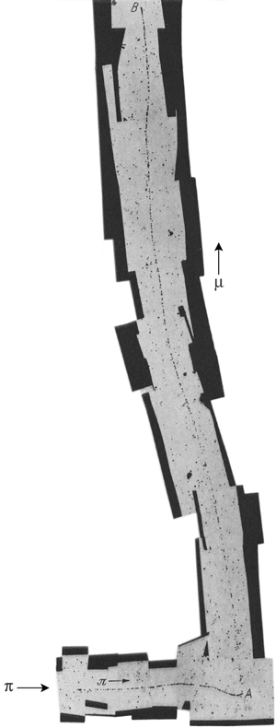
图50 – 1 鲍威尔用核乳胶记录的核反应
鲍威尔在进一步的实验中确定 π 介子的质量是 μ 介子的 1.35 倍。这个关系与美国伯克利辐射实验室的研究者们用其 184 英寸的回旋加速器所测定的结果 1.33 倍符合甚好。他们还确定，π 介子的质量比电子大 285 倍，而 μ 介子的质量比电子大 216 倍。两种介子都可带正电，也可带负电。μ 介子的寿命约为百万分之一秒，而 π 介子还要短百倍。π 介子是不稳定的，会自发地蜕变为 μ 介子。负 π 介子易于和原子核相互作用，所以在乳胶中它们的径迹末尾被原子俘获，既可引起轻原子核的蜕变，也可引起重原子核的蜕变。由于鲍威尔用上一种对电子敏感的乳胶，他在 1949 年证明了 μ 介子会在其路程的末端蜕变为一个带电的轻粒子和两个以上的中性粒子。
接着，鲍威尔又研究了 τ 介子（后来叫做 K 介子），其质量为电子的 966 倍。这一介子是别人发现的，但鲍威尔对之作了更详尽的探讨。
关于核乳胶的发明和 π 介子的发现，1959 年在意大利米兰召开的一次数学与物理研讨会上有一份报告作了很好的记述，内容如下：
“1945 年，奥恰利尼在战争结束前从巴西回到了英国，在布里斯托尔参与了鲍威尔的工作。奥恰利尼对照相方法的潜力很有信心，并和依尔福德公司联系，希望能改建底片的记录特性。虽然已经证明了可以得到可靠的测量范围，但是，仅当径迹中的显影颗粒数足够多时，才能分辨这些径迹，而这又取决于粒子在其单位长路径上从原子中击出的离子的数目，粒子速度越大，这个数目越小。事实上，按照当时的情况，仅当粒子速度相当低时，才能推测到它们。但是，宇宙射线中最多的是速度接近光速的粒子，这些粒子大部分都不能记录下来。
当时有许多看起来似乎可以改进乳胶记录性质的办法，比如通过增加单个颗粒的大小和灵敏度，或是增加单位体积的乳胶中的颗粒数。均可改进其记录性质。瓦勒（Waller）当时是依尔福德公司从事研究工作的化学家，他发现依尔福德公司生产乳胶的方法，有可能在生产过程中大量增加溴化银的浓度。显然，用这种新乳胶曝光和显影时，其性能已有极大改善。
1946 年年末，奥恰利尼拿了一些小的涂有新乳胶的底片，大约有两打，每张面积 2 cm × 1 cm，乳胶约 50 μm 厚。把它们拿到比利牛斯（Pyreneers）山上高约 3 km 的一所法国观测站去接受辐照。当把这些底片收回并在布里斯托尔显影时，眼前立刻展现出了一个全新的世界。慢质子的痕迹中充满了显影颗粒，看起来简直像是一根实心的银针。在显微镜下，微小体积的乳胶中看来像是充满了蜕变现象。这些蜕变是由快速宇宙射线粒子产生的，这些粒子的能量比当时人工所能产生的能量要大得多。
由于这些新的观测的成功，造成了一种对实验室工作充满热情和期待的气氛。人们对已受辐照的新乳胶这一很小的领域开始了紧张的探索，并且想了一些办法，以便得到更多的实验资料。当时，在研究这些新底片时，使用了好几台显微镜，并请了许多姑娘当观察员，开始了一场紧张的探索。几乎每天都有新的、激动人心的事情发生。开始时，在观察人员进行探索时，若发现任何‘事件’，都要叫物理学家来仔细观察，看是否具有明显的特点。P.福勒（PeterFowler）当时正在读大学最后一年，探索工作刚开始时，人们就让他看一个事件，这个事件与一次简单的蜕变有关，看起来好像有个粒子，根据其径迹判断，这个粒子的质量约为 200 倍的电子质量，在其射程末端处发生蜕变。对观察到的这些径迹只可能有两种解释：或者是这个粒子在一点上静止下来，由于偶然的机会，这一点恰好与一个完全独立的蜕变点重合；或者是这些径迹是彼此相关的，这样的话，事件发生的次序就很清楚了——质量较小的粒子，即介子，随着运动能量变为零或几乎等于零，它处于或几乎处于‘静止’状态，这时它必定已经达到了射程末端，并且产生了一次核蜕变。
伦敦帝国学院的帕金斯（D.Perkins）也在用这些新乳胶独立地进行类似的实验。在这之前几天，他发现了一个非常相似的‘事件’。观察到两个这种性质类似的‘事件’这一事实，看来完全排除了无关的径迹偶然发生并合的可能性，因而可以肯定，观察到的现象，是乳胶中的一个原子核俘获了一个负介子并产生蜕变的结果。”
鲍威尔发明的核乳胶很快得到了广泛应用。全世界的核物理实验室纷纷采用他的方法，他的方法一个时期内几乎在核物理和粒子物理的实验中占据了垄断地位。当然，核乳胶也有其局限性，随着时间的推移，大型加速器和对撞机纷纷建立，各种新型的仪器，诸如各种泡室、火花室、多丝室、漂移室取代了核乳胶，成了高能物理实验研究中更有效的探测手段。

获奖者简历
鲍威尔 1903 年 12 月 5 日出生于英格兰肯特（Kent）的汤布里奇（Tonbridge）。他父亲是一位枪炮制造商，长期从事这方面的贸易。他的祖父曾创建一所私立学校。家庭的影响使他从小就有崇尚实践和重视学术的素养。他 11 岁时就在当地的学校取得了奖学金，后来又在社会上赢得了公开奖学金到剑桥大学的西尼·塞索克斯（SidneySussex）学院学习。1924—1925 年以头等成绩通过了自然科学学位考试，1925 年毕业。1925—1927 年作为卢瑟福和 C.T.R.威尔孙的研究生在卡文迪什实验室做研究工作。1927 年获博士学位。1928 年去布里斯托尔大学威尔斯物理实验室工作，当丁铎尔（A.M.Tyndall）的助手。后来升为讲师。1936 年他参加地震考察队访问西印度群岛，研究火山活动。第二年回到布利斯托尔，1948 年升任教授，1949 年当选为英国皇家学会会员。20 世纪 50 年代鲍威尔担任过欧洲高空气球考察队队长。1964 年担任威尔斯物理实验室主任。1969 年 8 月 9 日在意大利米兰附近逝世。
官网链接，论文链接。

